**Windows 10 İndirme Adımları**

1. **Start Shopping**’e tıkla

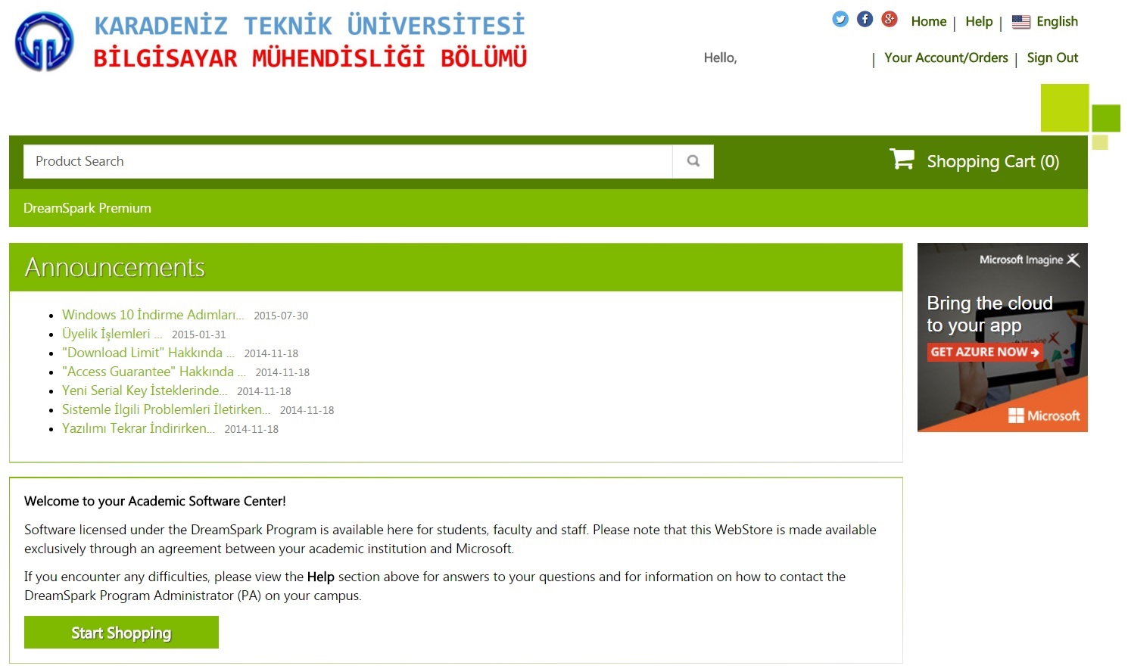

2. **Windows 10** linkine tıkla

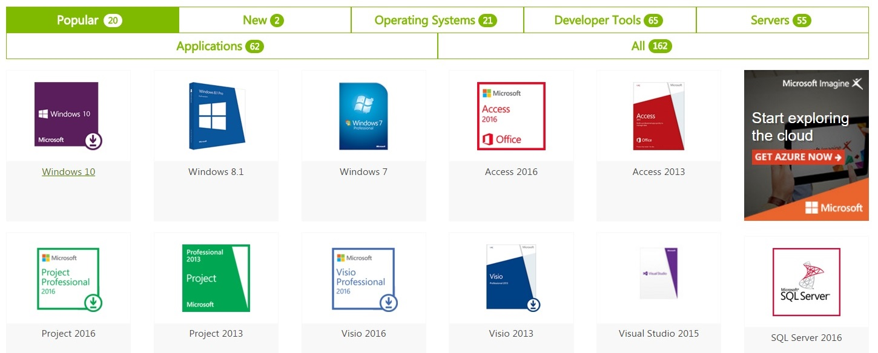

3. Dilediğin Windows 10 versiyonunu seç (**EDU** önerilir) ve **Add to Cart**‘a tıkla

(**Choose a language** ile Türkçe de seçilebilir)

**Add to Cart** yerine **Express Checkout**’a tıklanarak

**7. adıma** kadar olan işlemler atlanabilir

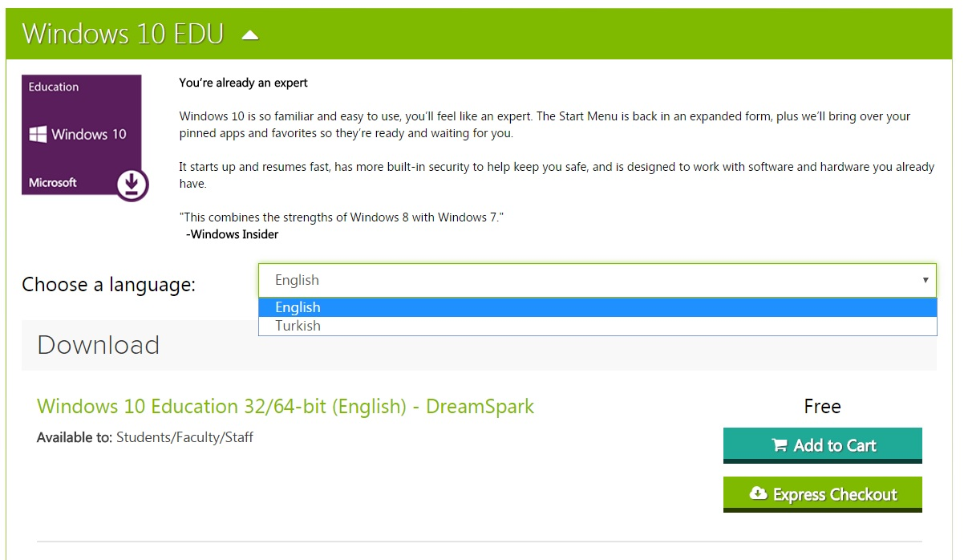

4. **Shopping Chart** ve **Check Out**‘a Tıkla

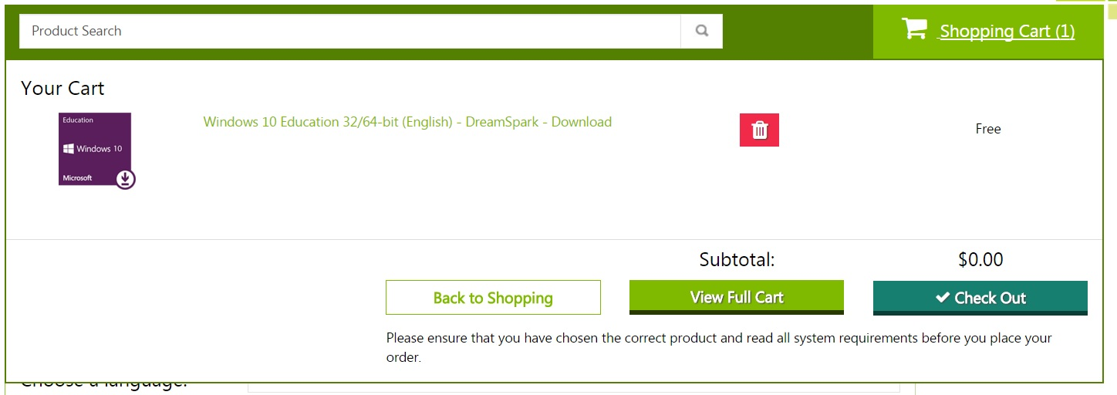

5. **I Accept**‘e Tıkla

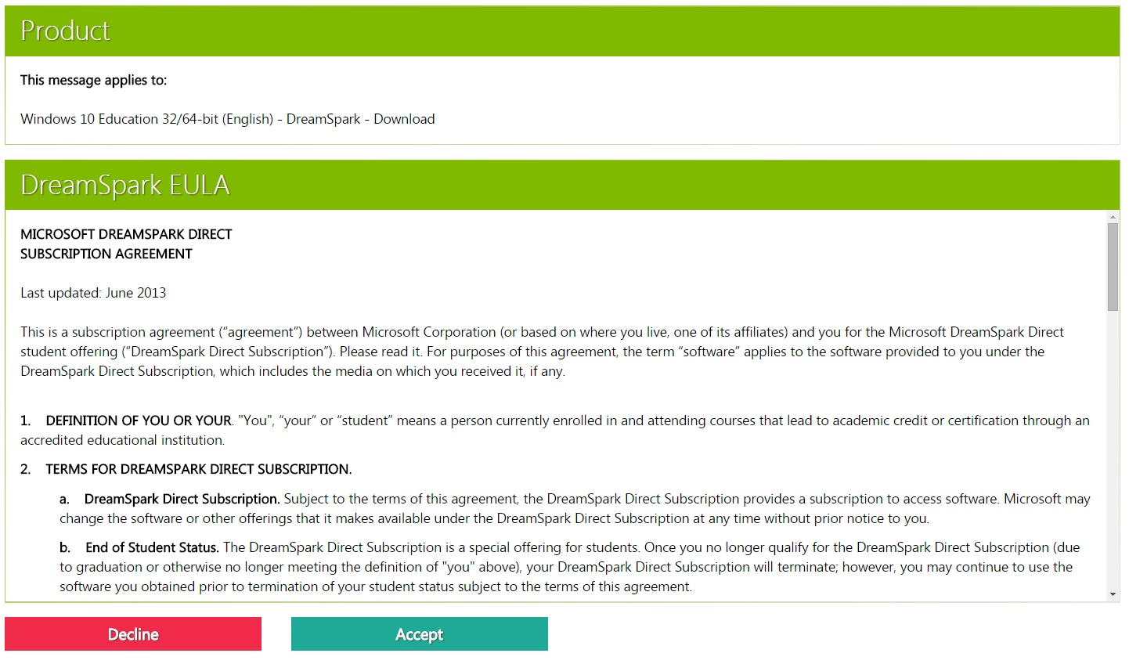

6. **Proceed with Order**‘a Tıkla

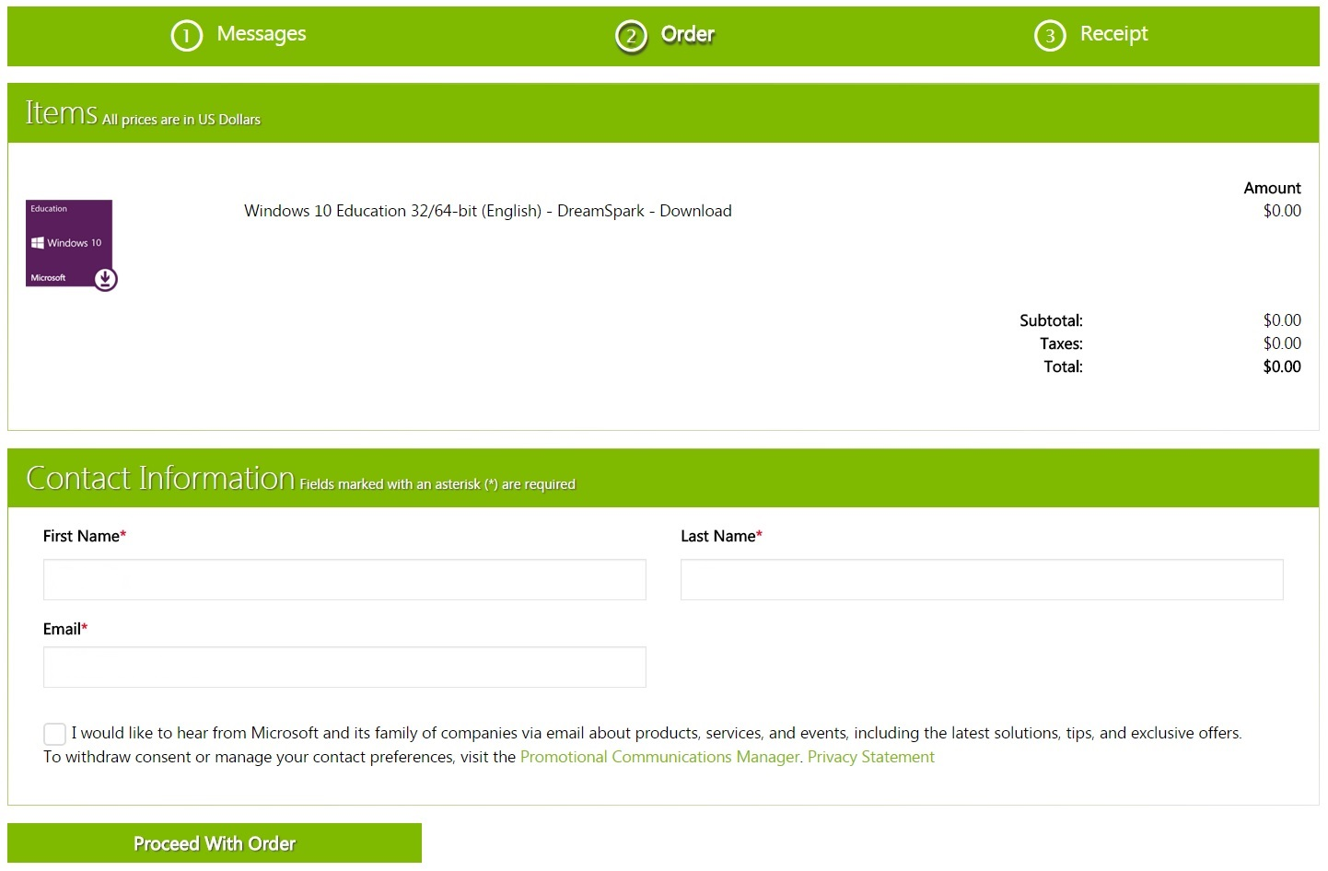

7. **Download**’a Tıkla ve İndir.

